2024年厦门大学大学生工程实践与创新能力大赛报名表
（务必核对报名信息。因漏报错报导致奖状信息有误，后果自负）

参赛序号 |  | （此处由校赛组委填写）
赛项名称 |  | 1. 太阳能电动车 □ 2. 温差电动车 □  3. 智能物流搬运 □ 4. 生活垃圾智能分类 □  5.智能救援 □
负责人 |  |  |  |  | 手机
参赛学生 | 序号 | 姓名 | 学号 | 性别 |  | 院系 | 专业 |  | QQ号
参赛学生 | 1
参赛学生 | 2
参赛学生 | 3
参赛学生 | 4
指导教师 | 序号 | 姓名 | 职称 | 性别 |  | 手机号 |  |  | 教工号
指导教师 | 1
指导教师 | 2
安全诚信承诺书 |  | 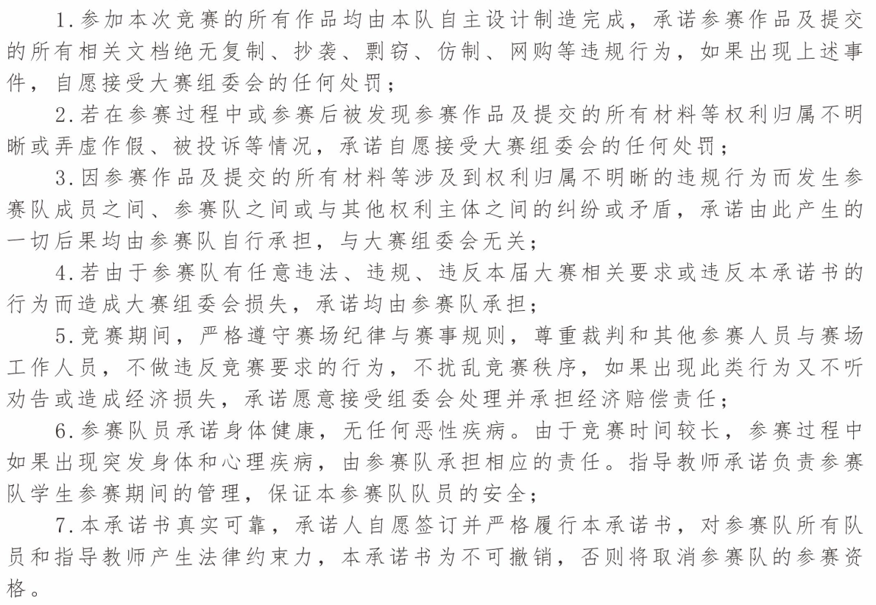
填表说明：1）请勾选赛项名称，附勾选符号：；2）每位学生只能参加一个赛项， 1号参赛学生为负责人，且负责人不可更改；3）每个作品参赛学生3-4人，指导教师不超过2人； 4）报名截止时间：2024年10月30日， 以报名邮箱：zjh928@xmu.edu.cn收到报名表为准，邮件标题务必标明负责人姓名及赛项名称。

